一、「人事異動查詢記錄」
- 新增【列印】鈕。
- 報表格式如下：
人事異動記錄查詢結果
中心 《印表日期》印製
姓名 (身份證號 )
姓名 | 原任職務 | 新任職務 | 生效日期
《姓名》  《身份證號》 | 《中心代號》《二級單位》《中心名稱》《職稱》 | 《中心代號》《二級單位》《中心名稱》《職稱》 | 《生效日期》  《派令字號》號

二、「依日期派令列印」
- 列印界面及報表格式如下：
異動日期: | (小日曆)

人事調派令
生效日：《生效日》
姓名 | 原任職務 | 新任職務
《姓名》 | 大同綜合訊電《二級單位》《中心名稱》《職稱》 | 大同綜合訊電《二級單位》《中心名稱》《職稱》

三、「依人員派令列印」
- 輸入《身份證號》後，跳出異動記錄小視窗供選擇，選擇完畢則將《異動日期》寫回；派令格式同派令。
身份證號: | 
異動日期:
(POP小視窗)，【選擇】後關閉並將《異動日期》數值寫回查詢欄位。
異動日期與身分證號的選擇
異動日期 | 新任  二級名稱 | 新任  中心名稱 | 新任職稱 | 選擇

四、「異動記錄維護作業」
身份證號:
生效日期:  (A) | ~(YYYYMMDD)
新任
中心代號:

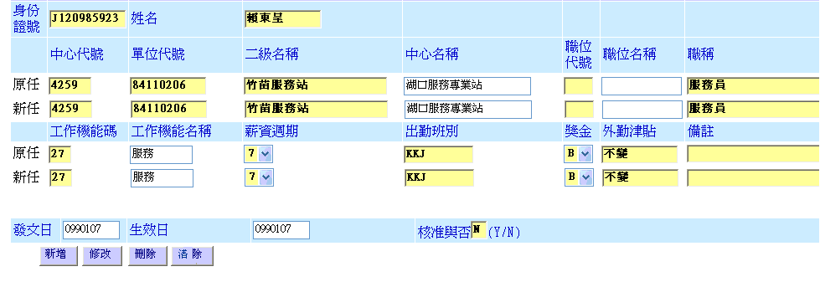
(B)
執行結果>>>>>執行成功：查詢記錄XX筆
生效日  (C) | 字號 | 身份證號 | 姓名 | 原任 |  |  | 新任
 |  |  |  | 中心代號 | 中心名稱 | 職稱 | 中心代號 | 中心名稱 | 職稱

(A)
- 查詢條件互為AND，其中《新任中心代號》可模糊查詢(Like)。
- 輸入《身份證號》及《生效日期》(起迄同天，或僅輸入起始日)後點選【查詢】，若查無資料，則可新增記錄(【新增】鈕顯示可作用)；《身份證號》、《姓名》及《生效日》數值自動帶入(B)對應欄位中。
- 承上，查詢成功，點選其中一筆資料，則將資料帶入(B)，同時【修改】、【刪除】鈕顯示可作用。
 |  | 【新增】 | 【修改】 | 【刪除】
1 | 【查詢】查無資料，且查詢條件有指定《生效日》 | Y | N | N
2 | 【新增】成功 | N | Y | Y
3 | 【查詢】成功，滑鼠點選一筆記錄，資料帶入(B) | N | Y | Y
4 | 【刪除】成功 | N | N | N
5 | 【修改】成功 | N | Y | Y

(B)
- 原任、新任資料皆可更改。
- 除《生效日》及《身份証號》必填，其餘允許空值；《發文日期》預設為《生效日》；《核准》預設為”Y”。
- 訊電開立派令之字號格式為7碼，與大同開立派令字號不同，格式為”YYYMMDD-00”。(格式不設限)
- 點選【新增】、【修改】、【刪除】時，跳出警告視窗以確認資料之修改；完成後自動清除(B)資料。
- 此作業為維護異動檔，不受《核准》狀態影響。

人事異動記錄查詢結果
中心 《印表日期》印製
姓名 (身份證號 )
異動日期
姓名 | 原任職務 | 新任職務 | 生效日期
《姓名》  《身份證號》 | 《中心代號》《二級單位》《中心名稱》《職稱》 | 《中心代號》《二級單位》《中心名稱》《職稱》 | 《生效日期》  《派令字號》號

PS:「新進人員資料卡建檔」新增《職稱》欄位。

